Приложение
к решению
Петриковского районного
исполнительного комитета
30.09.2020 № 1353_________

МЕСТА
произрастания дикорастущих растений, относящихся к видам, включенным в Красную книгу Республики Беларусь, подлежащих передаче под охрану пользователю земельного участка
Название вида дикорастущего растения | Границы передаваемых под охрану мест произрастания дикорастущих растений | Площадь передаваемых под охрану мест произрастания дикорастущих растений, гектаров | Специальный режим охраны и использования передаваемых под охрану мест произрастания дикорастущих растений
Лилия кудреватая  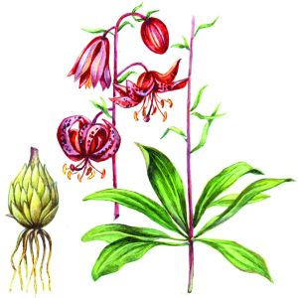 | Выделы 35,36,37 квартала 49 Кошевичского лесничества | 32,0 | Запрещается: проводить сплошные и постепенные рубки главного пользования; проводить рубки обновления и формирования (переформирования); использовать машины на гусеничном ходу, устраивать склады лесоматериалов, места заправки и стоянки техники; допускать увеличение совокупного проективного покрытия подроста и подлеска более 30 %; проводить сжигание порубочных остатков древесины, за исключением сжигания порубочных остатков в очагах вредителей и болезней леса; нарушать целостность подстилки и живого напочвенного покрова, проводить обработку и нарушать целостность почвы, за исключением работ, проводимых с целью охраны леса и тушения пожаров, а также научно обоснованных работ по сохранению и расселению видов; проводить гидротехническую мелиорацию земель и иные работы по регулированию водного режима земель (почв), поверхностных и грунтовых вод, кроме работ по восстановлению нарушенного режима; осуществлять возведение зданий и сооружений. Требуется: проводить разработку лесосек в осенне-зимний период с устойчивым снежным покровом.
 | Выдел 33 квартала 49 Кошевичского лесничества | 5,7
Зубянка клубненосная  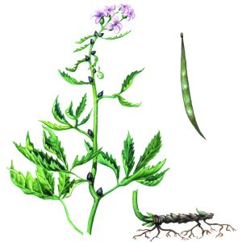 | Выдел 4 квартала 54 Колковского лесничества | 19,6 | Запрещается: проводить сплошные и постепенные рубки главного пользования, рубки обновления и формирования (переформирования); допускать уменьшение сомкнутости полога древостоя менее 0,7; допускать увеличение совокупного проективного покрытия подроста и подлеска более 40 %; проводить сжигание порубочных остатков древесины, за исключением сжигания порубочных остатков в очагах вредителей и болезней леса; использовать машины на гусеничном ходу, устраивать склады лесоматериалов, места заправки и стоянки техники; нарушать целостность подстилки и живого напочвенного покрова, проводить обработку и нарушать целостность почвы, за исключением работ, проводимых с целью охраны леса и тушения пожаров, а также научно обоснованных работ по сохранению и расселению вида; проводить гидротехническую мелиорацию земель и иные работы по регулированию водного режима земель (почв), поверхностных и грунтовых вод, кроме работ по восстановлению нарушенного режима; осуществлять возведение зданий и сооружений.  Требуется: проводить разработку лесосек в осенне-зимний период с устойчивым снежным покровом. Проводить мероприятия, направленные на снижение проективного покрытия кустарников: проективное покрытие кустарников в местах произрастания не должно превышать 40%.
 | Выдел 25 квартала 51 Колковского лесничества | 5,2
 | Выдел 10 квартала 68 Колковского лесничества | 9,2
 | Выдел 8 квартала 68 Колковского лесничества | 2,2
 | Выдел 17, квартала 42,  выделы 18,23,25,38 квартала 43 Сметаничского лесничества | 14,8
 | Выдел 15  квартал 64 Кошевичское лесничество | 16,5
Каулиния малая  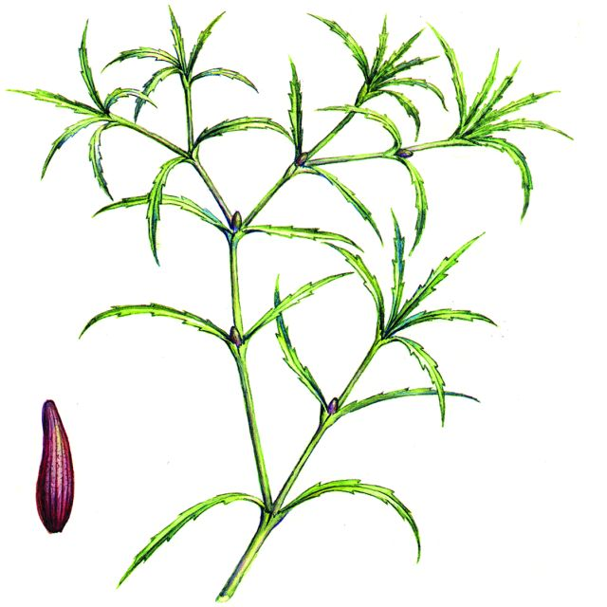 | Выдел 18 квартала 69 Рубчанского лесничества | 0,7 | Запрещается: в пределах водотоков, участков водотоков, водоёмов или части водоёмов, взятых под охрану: изменять уровенный режим водоёмов; осуществлять строительство водохозяйственных сооружений и устройств (плотины, насосные станции, водозаборы и иные подобные сооружения и устройства); проводить работы, связанные с изменением рельефа дна или берега (дноуглубительные, формирование ложа и др.) на расстоянии до 500 м от места произрастания;  осуществлять сброс сточных, дренажных и карьерных вод и вод, отводимых с прудовых хозяйств и разрабатываемых торфяных месторождений; осуществлять сброс неочищенных или недостаточно очищенных сточных вод в водоёмы и водотоки или другие виды деятельности, которые могут привести к загрязнению поверхностных или грунтовых вод;  при наличии выпусков сточных вод увеличивать их объём; проводить расчистку литоральной зоны водоёмов от прибрежной и водной растительности; использовать литоральную зону для организации водопоя сельскохозяйственных животных; осуществлять лов рыбы неводами и другими активными орудиями лова; зарыблять водоёмы растительноядными видами рыб (амур белый и др.); использовать литоральную зону водных объектов для организации массового отдыха; плавание на судах с подвесными двигателями мощностью свыше 30 лошадиных сил и гидроциклах; в пределах прибрежных полос (или их участков) водных объектов, взятых под охрану: осуществлять прогон сельскохозяйственных животных; применять химические средства защиты растений, вносить минеральные удобрения; размещать лодочные причалы и площадки постоянного базирования маломерных судов, осуществлять строительство сооружений для хранения маломерных судов и других плавательных средств; проводить рекреационное благоустройство территории, организацию и обустройство пляжей и иных мест отдыха (видовых точек, пикниковых полян и т.д.).
Крапива киевская  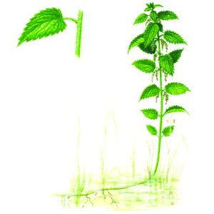 | Выделы  15,17-20,22  квартала 76 Птичского лесничества | 25,4 | Запрещается: проводить сплошные и постепенные рубки главного пользования; проводить рубки обновления и формирования (переформирования); допускать увеличение сомкнутости полога древостоя более 0,5; проводить сжигание порубочных остатков древесины, за исключением сжигания порубочных остатков в очагах вредителей и болезней леса; использовать машины на гусеничном ходу, устраивать склады лесоматериалов, места заправки и стоянки техники.  Требуется: проводить разработку лесосек в осенне-зимний период с устойчивым снежным покровом.
 | Выделы 5,7,8,10,18-28 квартала 80 Птичского лесничества | 55,8
Касатик сибирский  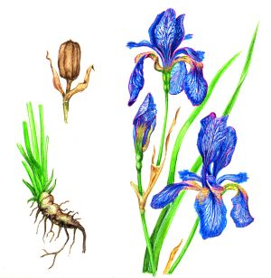 | Выделы  16,39-41 квартала 82 Мышанского лесничества | 0,9 | Запрещается: проводить первичное залужение; нарушать почвенный покров за исключением подсева трав без перепашки или другого механического нарушения дернины с периодичностью не чаще чем один раз в 10 лет, а также работ, проводимых с целью охраны леса и тушения пожаров; использовать тяжёлую технику с давлением, превышающим 0,3 кг на см почвы при проведении полевых или иных работ; создавать лесные культуры на нелесных землях; допускать перевыпас сельскохозяйственных животных и образование скотопрогонных троп. Количество голов крупного рогатого скота не должно превышать нормы допустимой нагрузки на пастбища, указанные в Таблице 1.  Таблица 1 – Норма допустимой нагрузки на пастбища в зависимости от времени и системы выпаса крупного рогатого скота  Период стравливания Интенсивные условия (голов/га) Экстенсивные условия (голов/га)  Начало пастьбы, конец апреля 2,0-3,0 2,0-3,0  Период максимального роста, май 5,0-6,5 4,0-5,0  Июнь-июль 4,0-5,0 3,0-3,5  Август-октябрь 3,0-3,5 2,0-3,0  проводить гидротехническую мелиорацию земель и иные работы по регулированию водного режима земель (почв), поверхностных и грунтовых вод, кроме работ по восстановлению нарушенного режима; осуществлять возведение зданий и сооружений.  Требуется: в местах массового отдых – проводить рекреационное благоустройство территории, организацию и обустройство экологических троп и мест отдыха (видовых точек, пикниковых полян, малых архитектурных форм и т.д.) проводить с учётом мест произрастания видов, взятых под охрану; проводить мероприятия, направленные на снижение проективного покрытия кустарников: проективное покрытие кустарников в местах произрастания не должно превышать 20%; на землях сельскохозяйственного назначения – проводить ежегодное сенокошение начиная с 15 июля.
 | Выдел 4 квартала 84 Птичского лесничества | 9,9
Шпажник черепитчатый  Шпажник черепитчатый  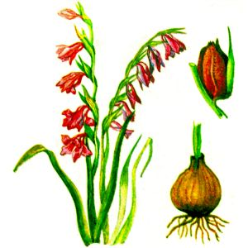 | Выдел 7 квартала 84 Птичского лесничества | 2,8
Сальвиния плавающая  Сальвиния плавающая  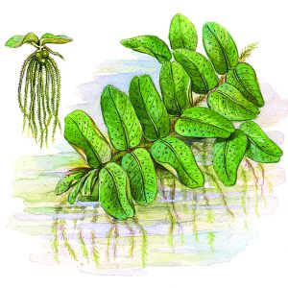 | Выдел 32 квартала 1 Птичского лесничества | 2,0 | Запрещается: в пределах водотоков, участков водотоков, водоёмов или части водоёмов, взятых под охрану: изменять уровенный режим водоёмов; осуществлять строительство водохозяйственных сооружений и устройств (плотины, насосные станции, водозаборы и иные подобные сооружения и устройства); проводить работы, связанные с изменением рельефа дна или берега (дноуглубительные, формирование ложа и др.) на расстоянии до 500 м от места произрастания; осуществлять сброс неочищенных или недостаточно очищенных сточных вод в водоёмы и водотоки или другие виды деятельности, которые могут привести к загрязнению поверхностных или грунтовых вод; при наличии выпусков сточных вод увеличивать их объём; осуществлять лов рыбы неводами и другими активными орудиями лова; зарыблять водоёмы растительноядными видами рыб (амур белый и др.); использовать литоральную зону водных объектов для организации водопоя сельскохозяйственных животных; в пределах прибрежных полос (или их участков) водных объектов, взятых под охрану: осуществлять прогон сельскохозяйственных животных; применять химические средства защиты растений, вносить минеральные удобрения
 | Выдел 21 квартала 1 Птичского лесничества | 0,6
 | Выдел 42 квартала 16,  выдел 15 квартала 23 Птичского лесничества | 16,3
 | Выдел 4 квартала 11 Птичского лесничества | 10,5
Любка зелёноцветковая  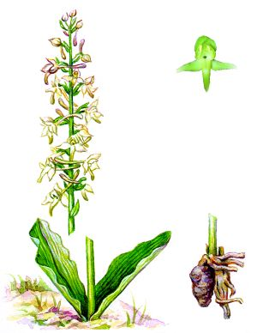 | Выдел 36 квартала 49 Кошевичского лесничества | 18,5 | Запрещается: проводить сплошные и постепенные рубки главного пользования; проводить рубки обновления и формирования (переформирования); допускать увеличение совокупного проективного покрытия подроста и подлеска более 30%; проводить сжигание порубочных остатков древесины, за исключением сжигания порубочных остатков в очагах вредителей и болезней леса; использовать машины на гусеничном ходу, устраивать склады лесоматериалов, места заправки и стоянки техники; нарушать целостность подстилки и живого напочвенного покрова, проводить обработку и нарушать целостность почвы, за исключением работ, проводимых с целью охраны леса и тушения пожаров, а также научно обоснованных работ по сохранению и расселению видов; проводить гидротехническую мелиорацию земель и иные работы по регулированию водного режима земель (почв), поверхностных и грунтовых вод, кроме работ по восстановлению нарушенного режима; осуществлять возведение зданий и сооружений.  Требуется: проводить разработку лесосек в осенне-зимний период с устойчивым снежным покровом.
 | Выдел 8 квартала 42 Сметаничского лесничества | 27,9
 | Выдел 10 квартала 30 Сметаничского лесничества | 16,2
Пыльцеголовник длиннолистный  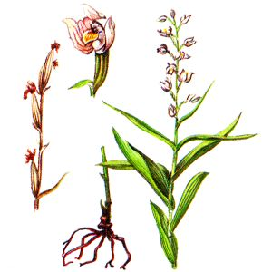 | Выдел 2 квартала 70 Кошевичского лесничества | 41,5
 | Выдел 36 квартала 49 Кошевичского лесничества | 18,5
Ликоподиелла заливаемая  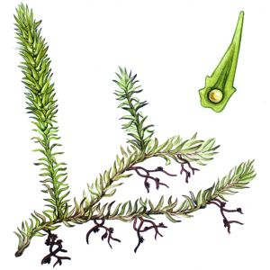 | Выдел 16 квартала 46 Бобрикского лесничества | 1,9 | Запрещается: проводить гидротехническую мелиорацию земель и иные работы по регулированию водного режима земель (почв), поверхностных и грунтовых вод, кроме работ по восстановлению нарушенного режима; осуществлять добычу торфа.  Требуется: проводить мероприятия, направленные на снижение проективного покрытия кустарников: проективное покрытие кустарников в местах произрастания не должно превышать 40%.
 | Выдел 7 квартала 56 Бобрикского лесничества | 0,5
Росянка промежуточная  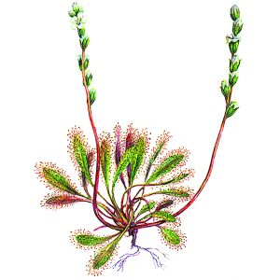 | Выдел 7 квартала 56 Бобрикского лесничества | 0,5 | Запрещается: проводить гидротехническую мелиорацию земель и иные работы по регулированию водного режима земель (почв), поверхностных и грунтовых вод, кроме работ по восстановлению нарушенного режима; осуществлять добычу торфа.  Требуется: проводить мероприятия, направленные на снижение проективного покрытия кустарников: проективное покрытие кустарников в местах произрастания не должно превышать 40%.

